深 圳 大 学 实 验 报 告

课程名称 软件工程
项目名称 模块测试
学 院 计算机与软件
专 业 计算机科学与技术
指导教师 尚万峰
报 告 人 杜良衡 学号 2022150255
实验时间 2024.11.3
提交时间 2024.11.12

教务处制

目录
一、实验目的与要求 3
二、实验内容与方法 3
三、实验步骤与过程 3
四、实验结论或体会 3

一、实验目的与要求
（1）理解单元测试的原理及工作内容；
（2）掌握使用流图设计测试用例；
（3）掌握测试用例设计方法及应用。

二、实验内容与方法
（1）程序控制流图，流图复杂度分析；
（2）白盒测试用例设计；
（3）黑盒测试用例设计；
（4）软件测试驱动程序设计。

三、实验步骤与过程
1.分析给定的程序代码，绘制该程序对应的流图，并分析流图复杂度

该程序实现了基于纳税人的个人信息包括子女个数、继续教育情况、住房贷款情况、租房信息、赡养老人情况、兄弟姐妹个数来计算应缴纳的个人所得税。
具体计算流程为首先创建包含所需个人信息的Person对象，并与月度收入一同作为参数调用计算个人所得税的cal方法。
该方法首先进行安全性检查，确保Person对象不为空且月薪不为负数。接着按照“应纳税所得额=月度收入-5000元（免征额）-专项扣除（三险一金等）-专项附加扣除-依法确定的其他扣除”来计算。
先减去5000元免征额，然后计算专项附加扣除。若有子女，则每个子女扣除1000元。如果继续接受教育，当年获取到证书的，扣除定额3600元；未获取到的，扣除400元。如果有住房贷款的，扣除1000元。如果有租房的，在直辖市、省会城市租房，扣除1500元；在市辖区户籍人口超过100万的城市，扣除1100元；在市辖区户籍人口不超过100万的城市租房，扣除800元。如果有赡养老人，扣除2000元/兄弟姐妹个数+1。
最后将应纳税所得额乘以税率就可以得到个人所得税。计算规则参考下表：
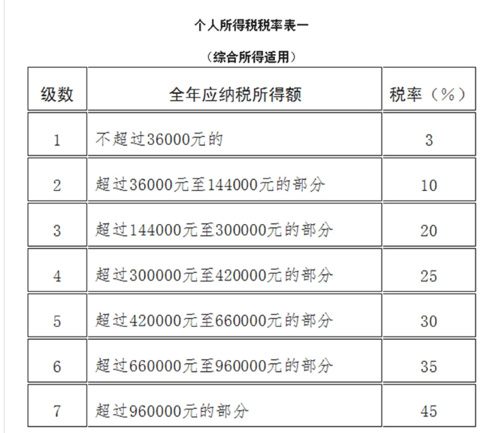
计算完成后，将结果取整并返回。主方法会输出计算得到的个人所得税。

按照以上程序代码分析，可以绘制出以下的程序流程图：
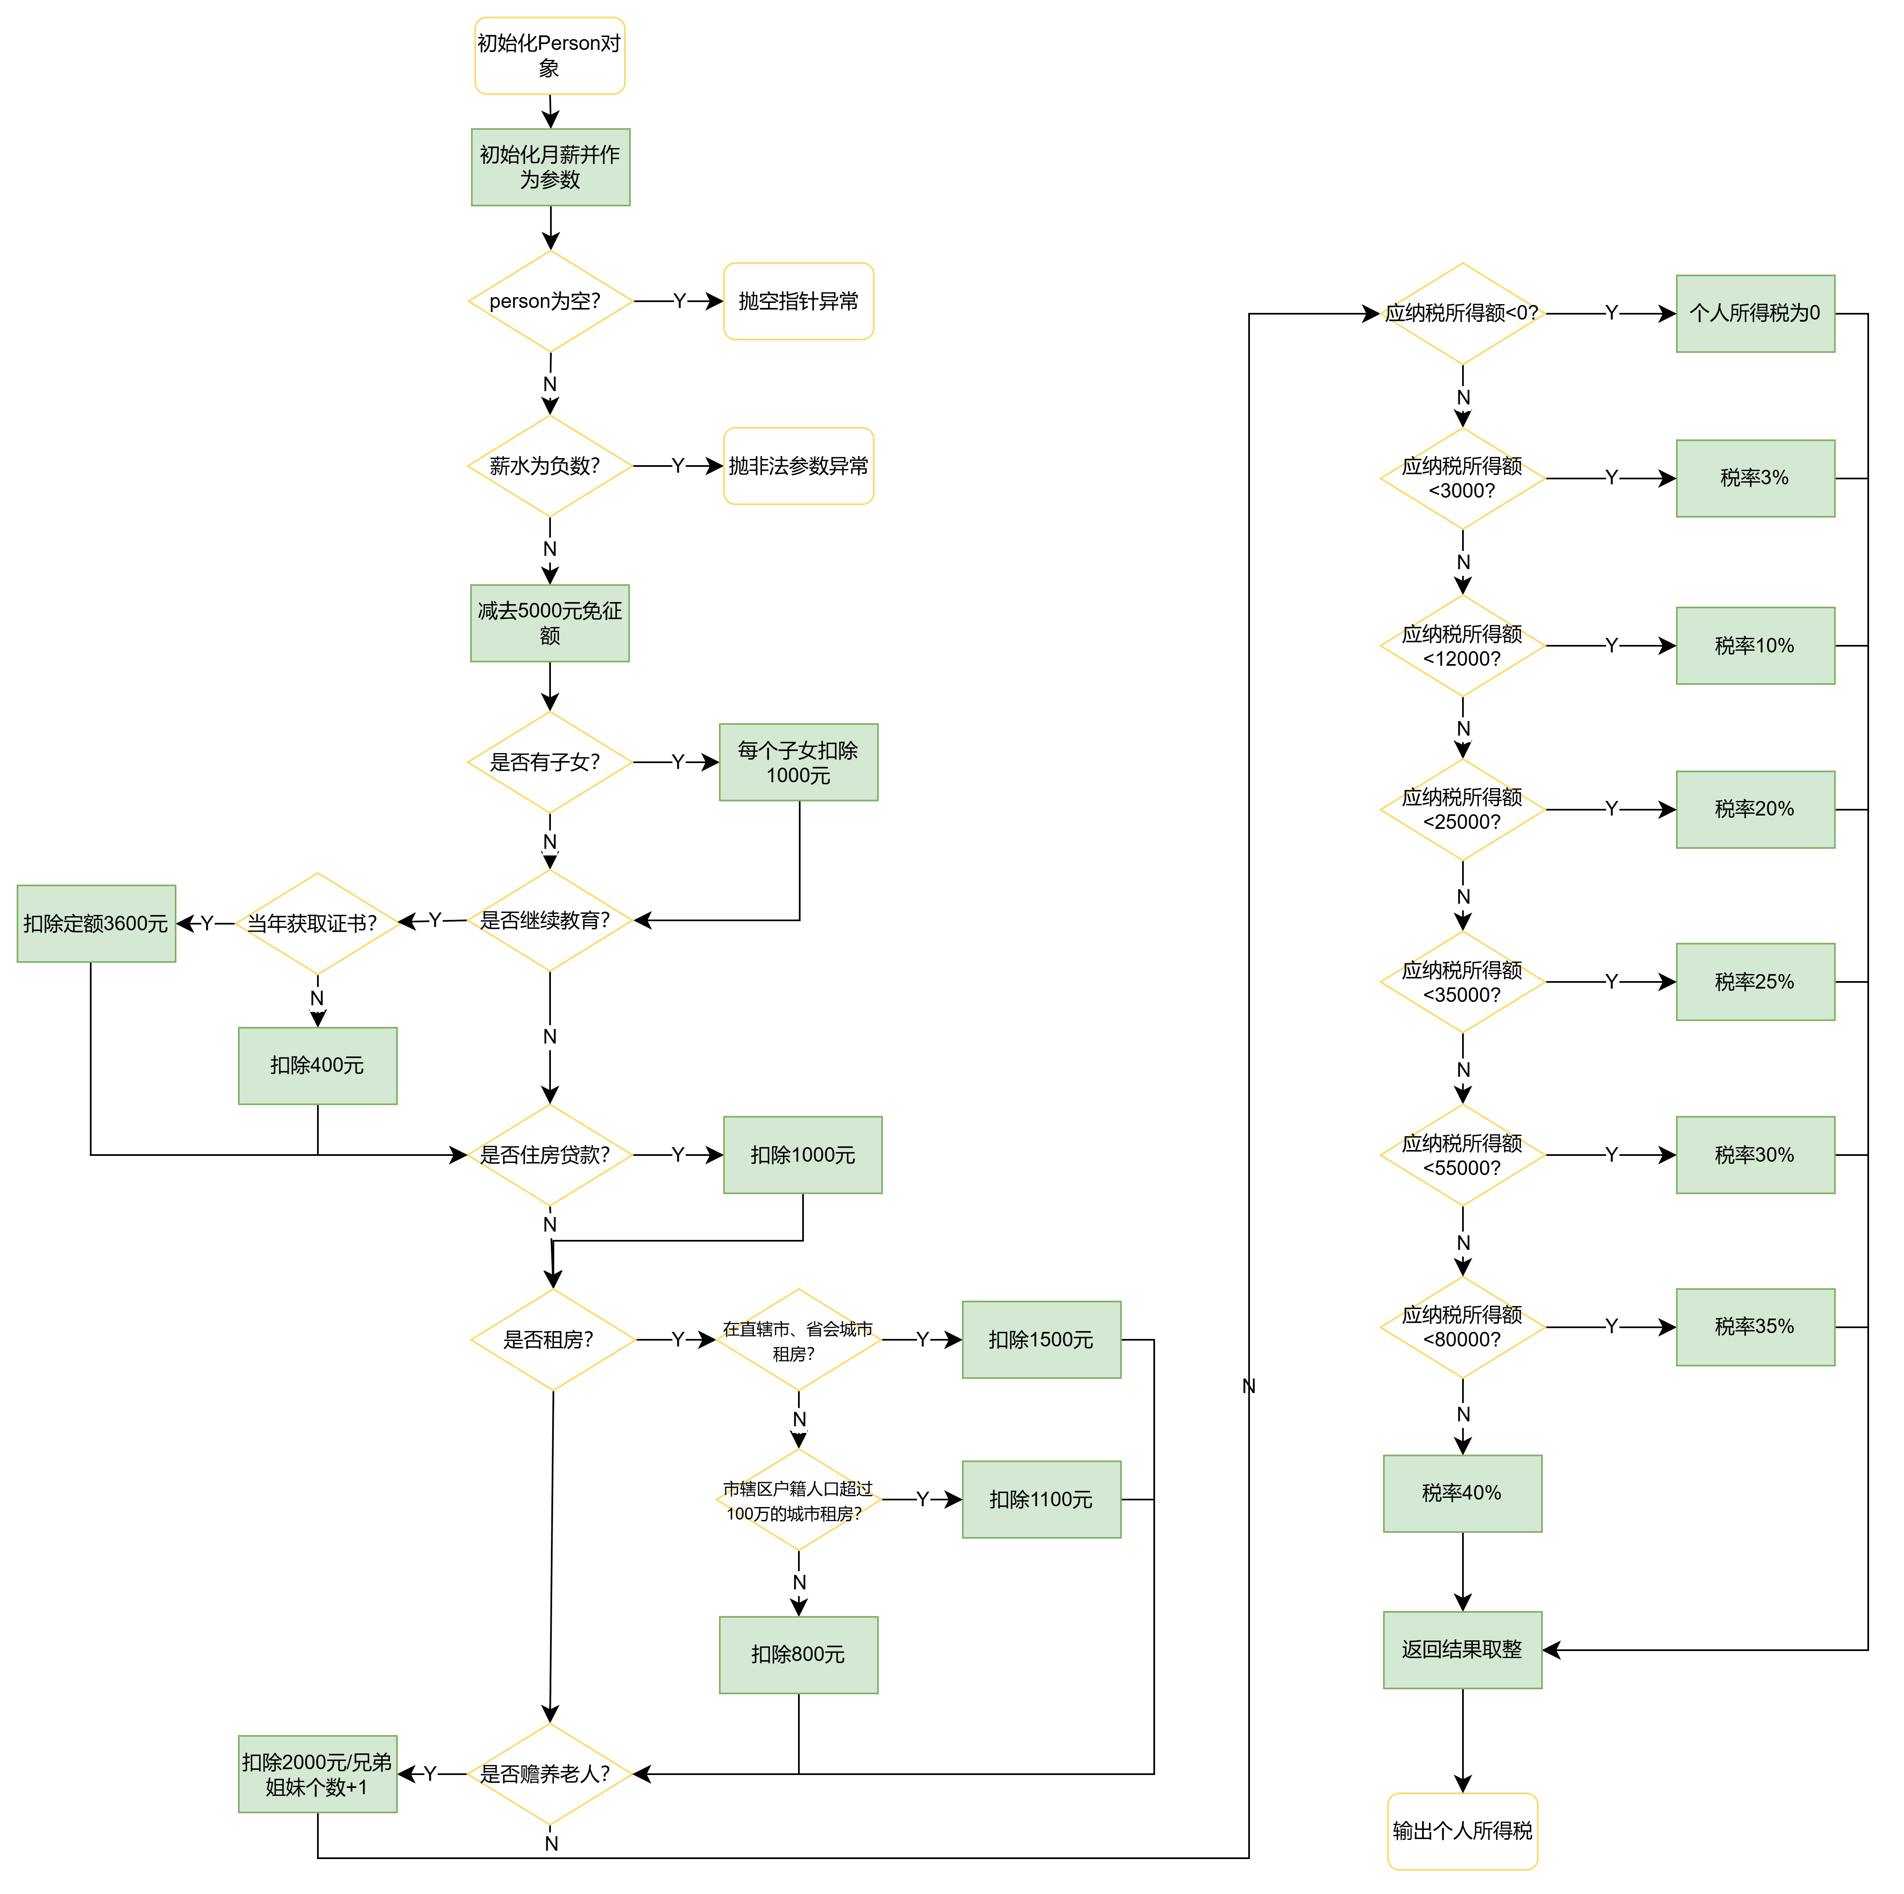
按照以上的程序流程图，通过不表现对数据的具体操作以及分支或循环的具体条件，仅仅描绘程序的控制流程，可以得到程序对应的流图：
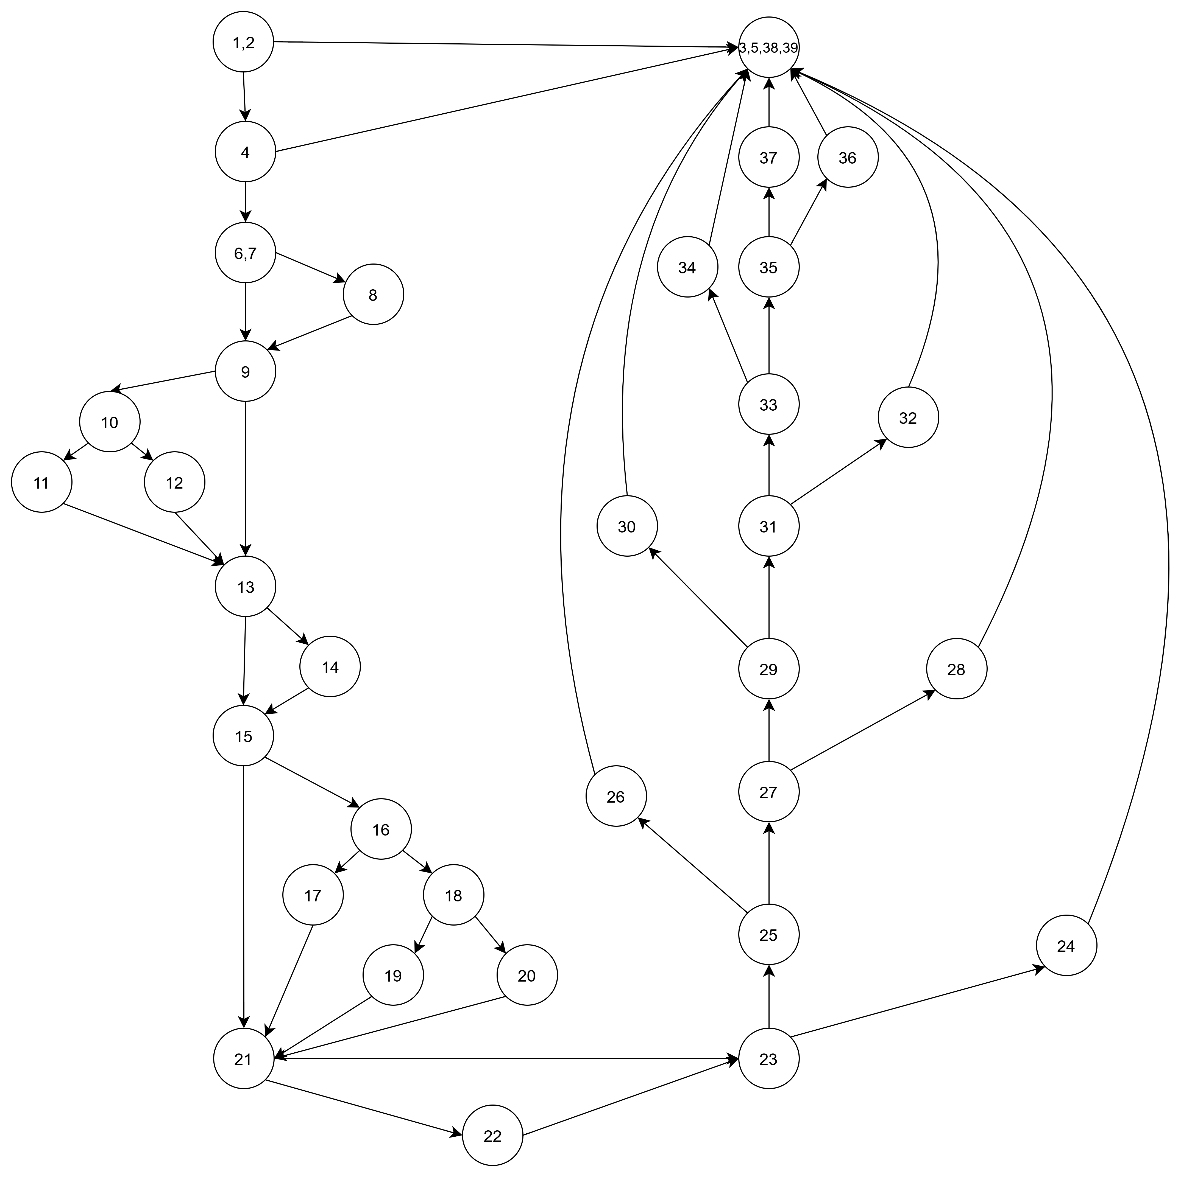
一个程序模块的环路复杂度用来衡量模块中判定结构的复杂程度。对此程序流图，其McCabe 环路复杂度计算公式为“V(G)=E−N+2P”，E、N、P分别表示边、结点和连通分量的数量。由于此程序控制流图为连通图，P=1，又因为该图结点数量N=34，边的数量E=50，代入公式得V(G)=12，即环形复杂度为18。

2. 结合得到的流图，采用3种方法分析流图的独立路径

独立路径指的是至少沿一条新的边移动的路径。对所有独立路径的遍历使得程序中的所有语句至少被执行一次。而程序控制流图中从开始点到终结点的独立路径条数可以看作是环形复杂度在数量上的表现，因此计算出流图的环形复杂度就能得到对应独立路径的数目。可以通过以下三种方式计算流图的复杂度：
（1）通过公式“V(G)=E−N+2”计算，E、N分别表示边和结点的数量。在这个流图中，结点数量N=34，边的数量E=50，代入公式得V(G)=12，即环形复杂度为18。

（2）通过公式“V(G)=P+1”计算，其中P是流图中判定结点的数目，在遇到判定结点时，路径会产生分支。在这个流图中，判定结点数目P=17，因此V(G)=18，即环形复杂度为18。

（3）环境复杂度等于流图中线性无关的区域数，该流图中区域为18，即环形复杂度也为18。

可见三种方式均能得到流图的环形复杂度为18，即独立路径数量为18。由于数量过多，只列举其中的几条：
1,2 -> 3,5,38,39
1,2 -> 4 -> 3,5,38,39
1,2 -> 4 -> 6,7 -> 9 -> 10 -> 11 -> 13 -> 14 -> 15 -> 16 -> 18 -> 20 -> 21 -> 22 -> 23 -> 25 -> 27 -> 29 -> 31 -> 33 -> 35 -> 37 -> 3,5,38,39
1,2 -> 4 -> 6,7 -> 8 -> 9 -> 13 -> 15 -> 21 -> 23 -> 25 -> 27 -> 29 -> 31 -> 33 -> 35 -> 37 -> 3,5,38,39

3. 针对独立路径设计该函数的白盒测试用例，并给出测试结果

白盒测试指的是把测试对象看作一个打开的透明盒子。测试时，利用程序内部的逻辑结构以及有关信息，通过在不同点检查程序状态，检验程序中的每条通路是否都能按预期要求进行正确工作。

针对流图中每个判定结点，都要设置对应的测试用例，具体如下表所示。
编号 | 测试用例名称 | 输入数据 |  |  |  |  |  |  | 预期结果 | 测试结果
编号 | 测试用例名称 | children  _Num | is_KeepStu | is_House  Loans | is_Rent  House | is_Supporting  Elderly | sibling  _Num | salary | 预期结果 | 测试结果
1 | null person | / | / | / | / | / | / | 10000 | NullPointer  Exception : person为空 | NullPointer  Exception : person为空
2 | salary<0 | 2 | 1 | true | 0 | true | 1 | -1000 | Illegal  Argument  Exception | Illegal  Argument  Exception
3 | children  _Num | 2 | 0 | false | 0 | false | 0 | 50000 | 9790 | 9790
4 | is_KeepStu1 | 0 | 1 | false | 0 | false | 0 | 50000 | 10270 | 10270
5 | is_KeepStu2 | 0 | 2 | false | 0 | false | 0 | 50000 | 9310 | 9310
6 | is_House  Loans | 0 | 0 | true | 0 | false | 0 | 50000 | 10090 | 10090
7 | is_Rent  House1 | 0 | 0 | false | 1 | false | 0 | 50000 | 9940 | 9940
8 | is_Rent  House2 | 0 | 0 | false | 2 | false | 0 | 50000 | 10060 | 10060
9 | is_Rent  House3 | 0 | 0 | false | 3 | false | 0 | 50000 | 10150 | 10150
10 | is_Supporting  Elderly | 0 | 0 | false | 0 | true | 1 | 50000 | 10090 | 10090
11 | tax1 | 0 | 0 | false | 0 | false | 0 | 90000 | 24390 | 24390
12 | tax2 | 0 | 0 | false | 0 | false | 0 | 70000 | 16890 | 16890
13 | tax3 | 0 | 0 | false | 0 | false | 0 | 50000 | 10390 | 10390
14 | tax4 | 0 | 0 | false | 0 | false | 0 | 35000 | 6140 | 6140
15 | tax5 | 0 | 0 | false | 0 | false | 0 | 25000 | 3890 | 3890
16 | tax6 | 0 | 0 | false | 0 | false | 0 | 10000 | 290 | 290
17 | tax7 | 0 | 0 | false | 0 | false | 0 | 6000 | 30 | 30

4. 结合软件需求为该程序代码设计黑盒测试用例，并开展测试

黑盒测试指的是把测试对象看作一个不能打开的黑盒子。测试时，不用考虑盒子里面的逻辑结构和具体运作，只依据软件需求，检查程序的功能是否符合功能说明，校验输出结果的正确性。

为符合软件需求，模拟了不同人群来进行测试，覆盖了各个年龄层面，具体如下表所示。

编号 | 测试用例名称 | 输入数据 |  |  |  |  |  |  | 预期结果 | 测试结果
编号 | 测试用例名称 | children  _Num | is_KeepStu | is_House  Loans | is_Rent  House | is_Supporting  Elderly | sibling  _Num | salary | 预期结果 | 测试结果
1 | new graduate | 0 | 0 | false | 0 | false | 1 | 0 | 0 | 0
2 | young worker | 0 | 0 | false | 2 | false | 2 | 8000 | 57 | 57
3 | senior worker | 1 | 0 | true | 0 | false | 0 | 20000 | 2490 | 2490
4 | manager | 2 | 0 | false | 1 | true | 1 | 50000 | 9040 | 9040
5 | part-time job | 0 | 2 | false | 3 | false | 1 | 10000 | 18 | 18
6 | nearly retired | 2 | 0 | false | 0 | true | 0 | 30000 | 4090 | 4090

四、实验结论或体会
本次实验，我了解了单元测试的原理和工作内容，学会了如何通过程序流程图来得到对应的流图以及两者之间的差异。掌握了流图中环形复杂度和独立路径等概念和多种计算方法，并针对独立路径设计白盒和黑盒用例来验证程序正确性。设计过程中也理解了白盒与黑盒在设计思想上的差异。

指导教师批阅意见：

成绩评定：

指导教师签字：

年 月 日

备注：

注：1、报告内的项目或内容设置，可根据实际情况加以调整和补充。
2、教师批改学生实验报告时间应在学生提交实验报告时间后10日内。

